
WEGREEN
por João Santos e Manuel Silvestre

Dia 20 de Janeiro de 2026

RESUMO
O WeGreen é uma plataforma Web de venda sustentável que funciona como um marketplace colaborativo, ligando consumidores, designers, artesãos, lojas locais e marcas sustentáveis num único ecossistema digital. O projeto tem como objetivo reduzir o desperdício têxtil, promover o consumo consciente e aumentar a transparência no setor da moda, através de uma interação direta entre compradores e vendedores.
A plataforma integra um sistema de gamificação baseado em pontos, recompensas, incentivando comportamentos sustentáveis e a fidelização dos utilizadores. O WeGreen disponibiliza dashboards específicos para qualquer tipo de cliente, com métricas detalhadas como vendas por período, clientes ativos, rankings, histórico de peças vendidas, recomendações de peças e um sistema de devoluções.
Esta informação foi validada e aprovada por:
Manuel Silvestre

Índice
1. INTRODUÇÃO 4
1.1 Sistema de Confiança 5
1.2 Sistema de Confiança: 5
1.3 Arquitetura do Sistema 5
2.REQUISITOS DO SISTEMA 6
2.1 Requisitos de Software (Servidor) 6
2.2 Requisitos de Cliente 7
3. INSTALAÇÃO 8
3.1 Instalação em Ambiente Local 8
3.2 Instalação em Servidor Web (Website) 9
4. configuração 9
4.1Tipos de Utilizador 10
5. UTILIZAÇÃO DO SISTEMA 11
5.1. Funcionalidades Gerais 11
5.2. Funcionalidades do Administrador 12
5.3. Funcionalidades do Cliente 13
5.4. Funcionalidades do Vendedor 13
6. SUPORTE 14

1. INTRODUÇÃO
Nome do Sistema: WeGreen
Tipo de Sistema: Platforma Web de marketplace colaborativo sustentável
Objetivo: Reduzir o desperdício têxtil, promover consumo consciente e aumentar a transparência no setor da moda, conectando consumidores, designers, artesãos, lojas locais e marcas sustentáveis.
Justificação: Necessidade de um ecossistema digital que integre vendedores e compradores, forneça métricas detalhadas, gamificação e suporte a processos logísticos e financeiros.

1.1 Sistema de Confiança
No nosso sistema temos um sistema de rank que vai ajudar ao cliente a ver se o vendedor, será confiável. Cada venda do vendedor aumentará mais 25 pontos da sua confiança.

1.2 Sistema de Confiança:
- Sem classificação: 0–200
- Bronze: 200–399
- Prata: 400–649
- Ouro: 650–849
- Platina: 850–1000

1.3 Arquitetura do Sistema
- Modelo: MVC
Camadas do Sistema:
- Front-end: HTML/CSS/JS
- Back-end: PHP
- Base de Dados: MySQL 8.0
- Bibliotecas: Jquery,Bootstrap,SweetAlert,DataTables

2.REQUISITOS DO SISTEMA
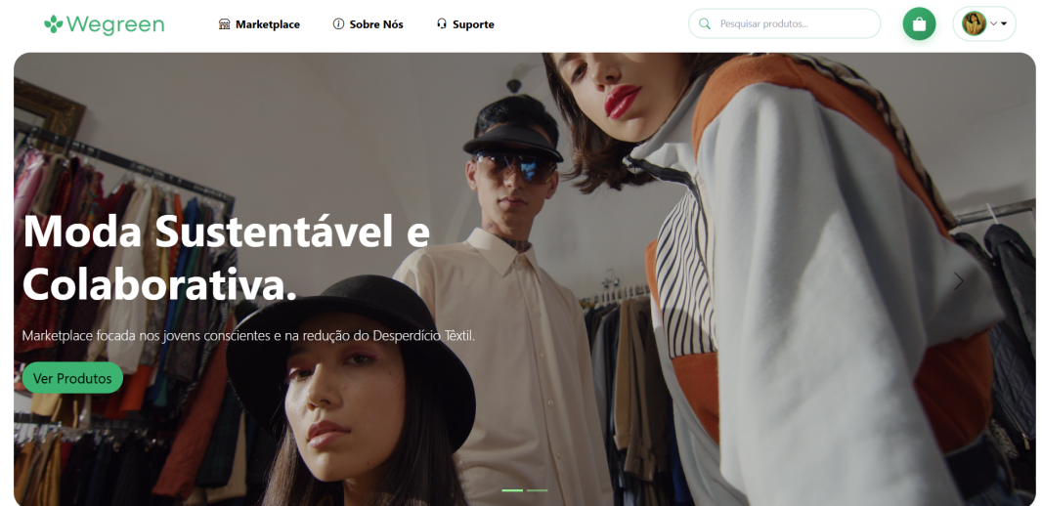
O projeto WeGreen é uma aplicação web desenvolvida segundo o modelo cliente-servidor, acessível através de um navegador web. Para o correto funcionamento do sistema, são necessários os seguintes requisitos técnicos:

2.1 Requisitos de Software (Servidor)
Servidor Web
- Apache 2.4 (disponibilizado através do XAMPP ou equivalente)
Plataforma de Desenvolvimento
- HTML
- CSS
- JavaScript
- PHP
Base de Dados
- MySQL 8.0
Sistema Operativo do Servidor
- Linux
- Windows Server

2.2 Requisitos de Cliente
Hardware e Software
- Navegador web atualizado (Google Chrome, Microsoft Edge, Firefox ou equivalente)
- Ligação à Internet

3. INSTALAÇÃO
A instalação do WeGreen pode ser realizada tanto em ambiente local, para efeitos de desenvolvimento e testes, como em ambiente de produção, num servidor Web acessível através da Internet.

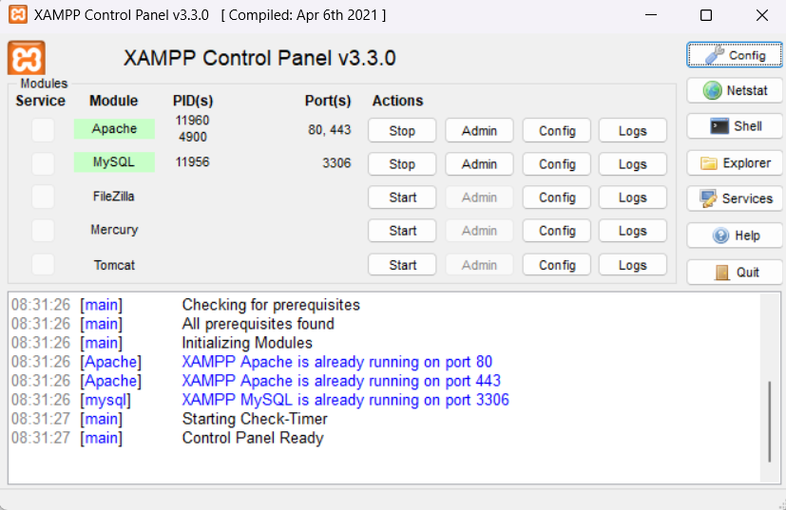

3.1 Instalação em Ambiente Local
Para instalação local, é necessária a configuração de um ambiente de desenvolvimento com suporte a Apache, PHP e MySQL, recorrendo a ferramentas como o XAMPP. Após a instalação do servidor local, os ficheiros do projeto devem ser colocados no diretório público do servidor Web (por exemplo, htdocs).

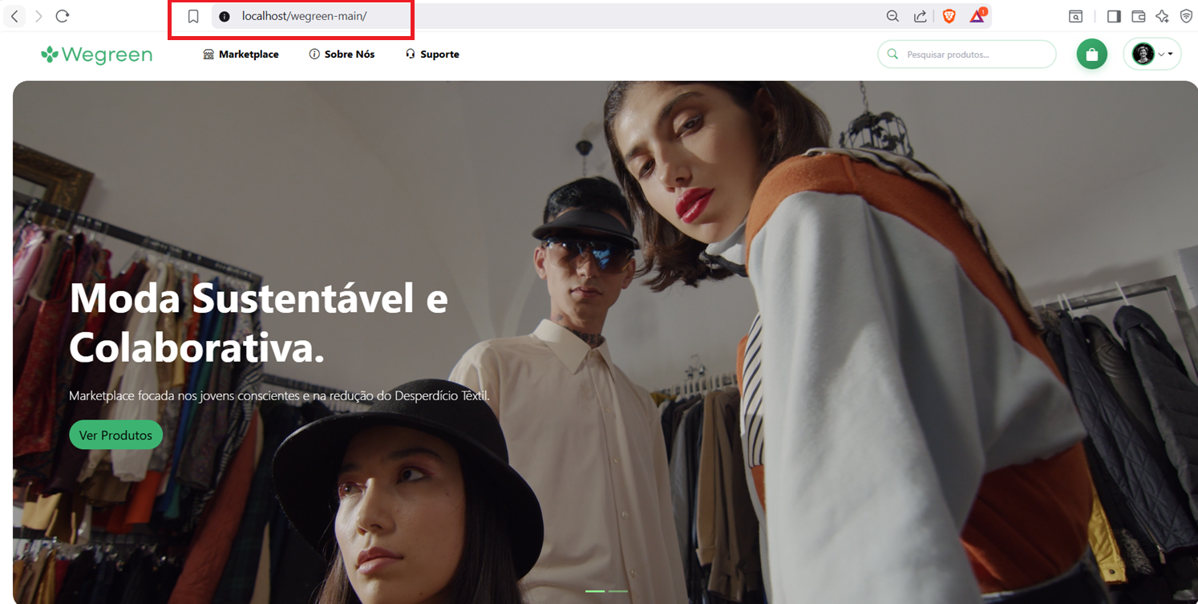

3.2 Instalação em Servidor Web (Website)
Para a instalação em ambiente de produção, o sistema WeGreen deve ser alojado num servidor Web remoto com suporte a Apache, PHP e MySQL, preferencialmente num ambiente Linux. Os ficheiros da aplicação são transferidos para o servidor através de ferramentas como FTP ou SSH, sendo posteriormente configurada a ligação à base de dados de produção.

4. configuração
Nomeadamente existem 3 tipos de utilizadores na plataforma, cliente, administrador e o vendedor.

4.1Tipos de Utilizador
Cliente
O Cliente tem acesso a um painel personalizado onde pode:
- Consultar e adquirir produtos
- Acompanhar encomendas e histórico de compras
- Aceder ao sistema de pontos, recompensas e recomendações de peças
- Solicitar devoluções e comunicar com vendedores
Vendedor
O Vendedor dispõe de um painel de gestão que permite:
- Inserir e gerir produtos
- Consultar vendas e histórico de encomendas
- Analisar métricas de desempenho através de dashboards
- Comunicar diretamente com clientes
Administrador
O Administrador possui acesso total ao sistema, sendo responsável por:
- Gerir utilizadores e vendedores
- Supervisionar produtos e transações
- Definir taxas e comissões
- Monitorizar o funcionamento global da plataforma

5. UTILIZAÇÃO DO SISTEMA
Após o registo e autenticação, cada utilizador tem acesso a um dashboard personalizado, onde pode visualizar informações relevantes e executar as operações disponíveis para o seu perfil.
O sistema foi concebido para facilitar a compra e venda de produtos sustentáveis, a gestão de encomendas e expedições, a comunicação entre utilizadores e a análise de métricas de desempenho, integrando ainda um sistema de gamificação e planos de subscrição.

5.1. Funcionalidades Gerais
- Registo e autenticação de utilizadores
- Gestão e personalização de perfil
- Sistema de notificações
- Chat entre utilizadores
- Sistema de gamificação e ranking de confiança
- Gestão de planos e packs
- Geração de relatórios e faturas em PDF
- Sistema de logs e histórico de operações

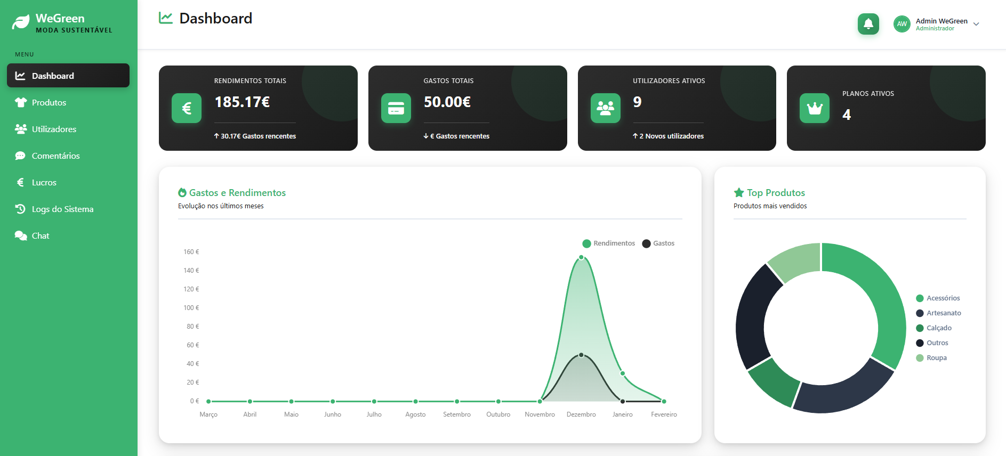5.2. Funcionalidades do Administrador
- Gestão de lucros (vendas por packs e comissões)
- Gestão de gastos (infraestrutura, logística, marketing e financeiros)
- Gestão de incidentes e expedições
- Gestão de clientes e anunciantes (adicionar, editar, suspender e remover)
- Validação de produtos submetidos pelos vendedores
- Gestão de packs e planos de subscrição
- Acesso a relatórios financeiros e operacionais
- Monitorização do sistema através de logs
- Visualização de coordenadas e pontos de recolha

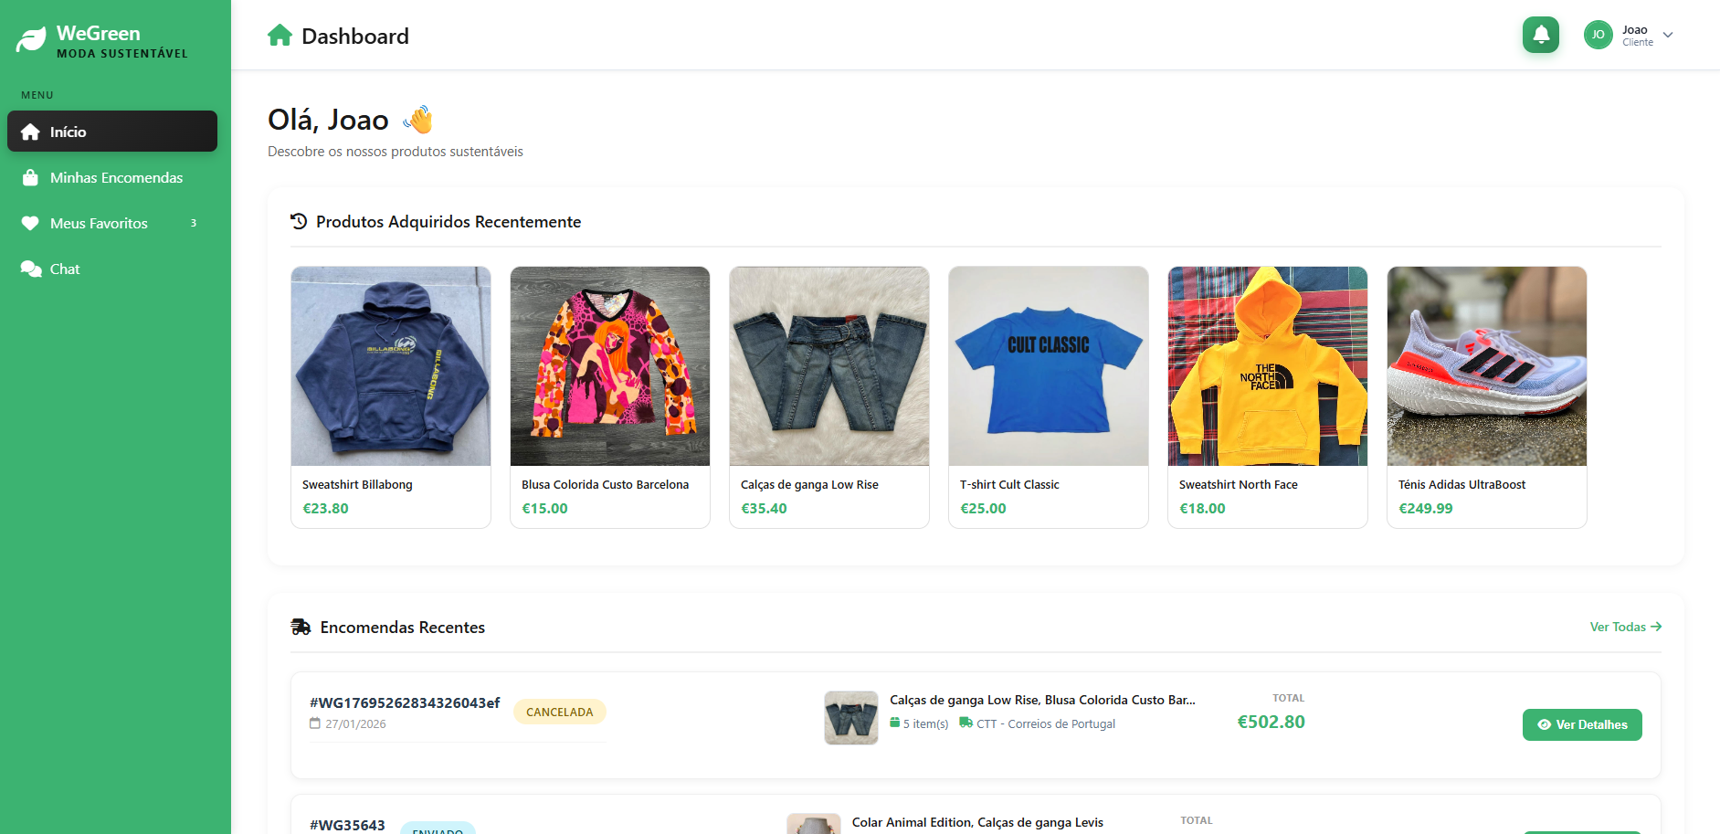5.3. Funcionalidades do Cliente
- Consulta e pesquisa de produtos
- Aquisição de produtos
- Dashboard com histórico de compras
- Visualização e acompanhamento de encomendas
- Escolha de transportadora e pontos de recolha em mapa
- Alteração de dados pessoais e password
- Aquisição de packs e upgrades
- Geração e receção de faturas por email
- Chat com administrador e vendedores

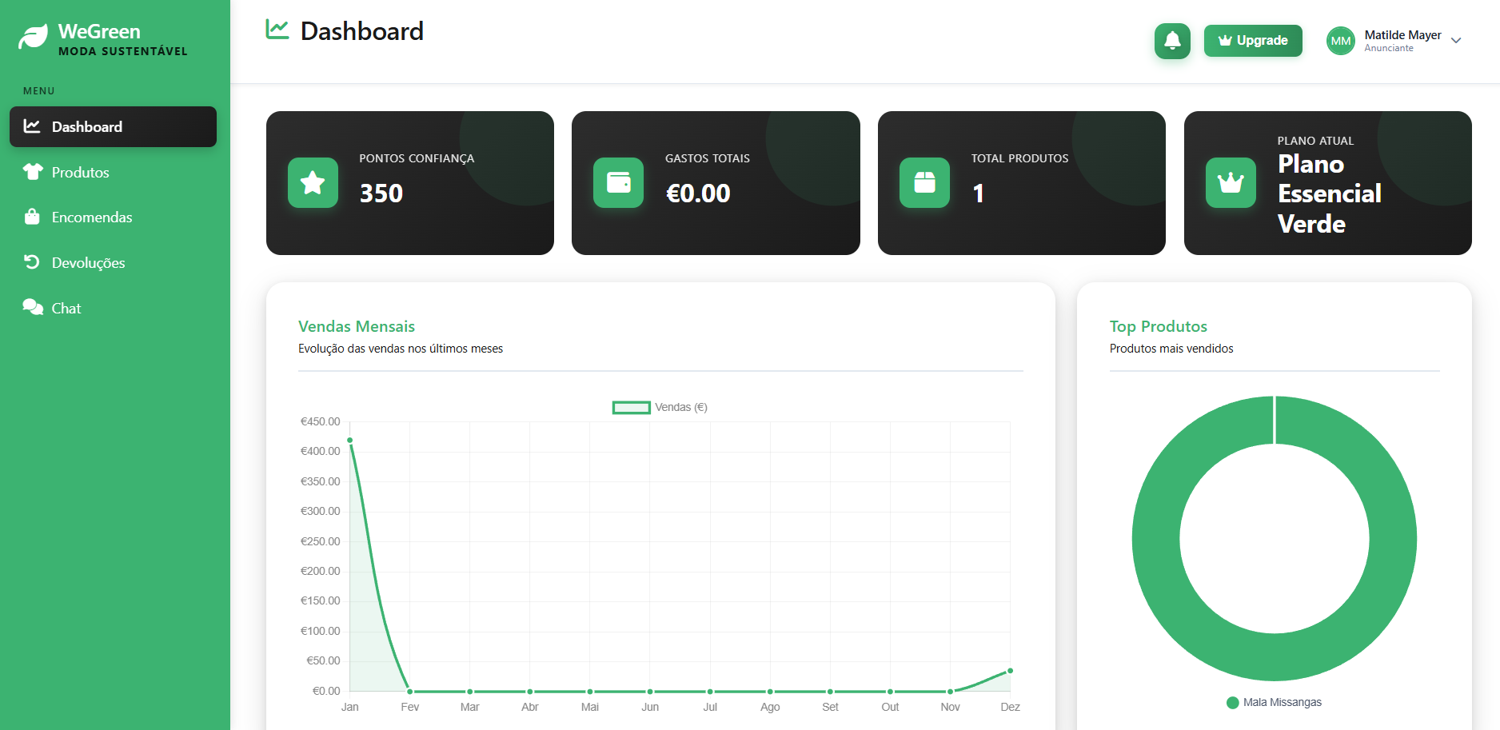5.4. Funcionalidades do Vendedor
- Gestão de produtos (criar, editar e remover)
- Gestão de encomendas
- Gestão de expedições e devoluções
- Dashboard com métricas detalhadas de vendas e lucros
- Personalização de perfil
- Geração de relatórios em PDF
- Chat com clientes e administrador

6. SUPORTE
Para esclarecimentos, dúvidas ou sugestões, utilize os canais oficiais de comunicação do WeGreen, disponíveis através das seguintes opções:
Aceda à página inicial e clique em Suporte. Após iniciar sessão, poderá enviar-nos uma mensagem diretamente através da plataforma.
Em alternativa, pode contactar-nos por email: wegreenpt@gmail.com

